МКОУ Митрофановская СОШ Кантемировского муниципального района Воронежской области

Форма проведения: исследовательский мини-проект
Возраст детей – 14-16 лет
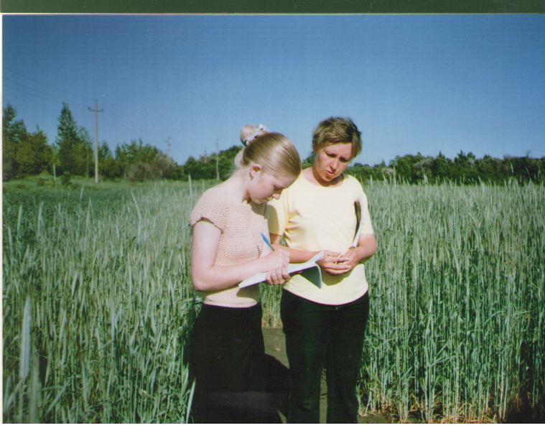

Подготовила и провела
Учитель химии, биологии
Руководитель ШНО «Родничок»
Зябкина Ольга Алексеевна

2015 год

Тема: Изучение истории возделывания зерновой культуры пшеницы.
Цель: изучить историю возникновения в истории человечества зерновой культуры – пшеницы, выявить значение данной культуры для различных отраслей производства и хозяйственной деятельности человека. Рассмотреть биологические особенности данной культуры, наиболее распространенные сорта, агротехнику возделывания озимых и яровых сортов. Познакомиться с научной деятельностью ОНО Опорный пункт Митрофановский по экологическому сортоиспытанию зерновых культур в условиях юга Воронежской области.
Оборудование: Справочник «Зерновые культуры», коллекция семян зерновых культур, возделываемых ОНО Опорным пунктом Митрофановский, гербарии с морфологическими особенностями зерновых культур различных сортов, технологические карты возделывания озимой и яровой пшеницы, таблица «вредители зерновых культур», презентация для проведения викторины «Какой бывает хлеб в разных странах»
Форма проведения занятия: исследовательский мини-проект.

Ход занятия.
Исследовательская группа № 1. В ходе предварительной подготовки к занятию изучает исторические краеведческие материалы школьного музея и научной библиотеки ОНО Опорного Пункта «Митрофановский», берет интервью у директора об истории создания экспериментальной площадки при НИИ им. В.В. Докучаева и представляет материалы своего исследования на занятии.
- Изучение истории создания ОНО Опорного пункта «Митрофановский» - опорного пункта по изучению экологии зерновых культур в нашем крае.
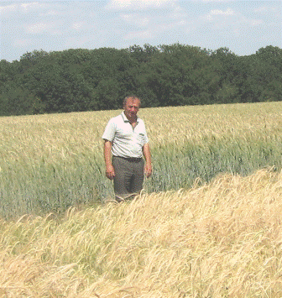
ОНО ОПОРНЫЙ ПУНКТ «МИТРОФАНОВСКИЙ»

Директор – Александров Евгений Викторович
Организация зарегистрирована согласно распоряжения Совмина РСФСР № 5489 от 31.08.1960 г., приказа МСХ РСФСР № 468 от 07.09.1960 г .
История образования научного опорного пункта берет начало от 22 декабря 1914 года, когда комиссией по опытному делу было принято решение создать Богучарский опытный участок по испытанию перспективных культур и сортов для юга и юго-востока Воронежской губернии. Под опытный севооборот было отведено 8 десятин земли, где на маленьких делянках применялся исключительно ручной труд. Осенью 1922 года опытный участок был реорганизован и вошел в сеть опытных учреждений губернии. В конце 1923 года был перенесен на территорию бывшего имения княгини Кудашевой (станция Митрофановка), и с этого времени стал именоваться Митрофановское опытное поле.
С момента организации колхозов 1929-30 гг. и до 60-х годов, для активного внедрения научных достижений на колхозных и совхозных полях сотрудниками опытного поля велась большая просветительская работа, обучались специалисты МТС, колхозов, совхозов, читались лекции с выездом в хозяйства, проводились экскурсии, показывались достижения науки.
С 1946 года и по настоящее время (исключая 1954-1957 гг.) Митрофановское опытное поле находилось в ведении НИИСХ ЦЧП имени В.В. Докучаева. С этого времени перед опытными учреждениями встали новые проблемы, которые надо было решать для сельскохозяйственного производства. Потребовалось разработать принципиально новые приемы агротехники, вывести новые интенсивные сорта, приспособленные для механизированной уборки.
В настоящее время под руководством ученых ГНУ Воронежского НИИСХ Россельхозакадемии в ОНО ОП «Митрофановский» проводятся исследования не только по селекции и семеноводству, но и по земледелию и агрохимии.
Основой сельскохозяйственного производства является семеноводство полевых культур. Научная деятельность заключается в ведении экологической селекции растений, выращивании семян высших репродукций элитного посадочного материала с/х культур, в производственной проверке результатов НИОКР, в пропаганде и рекламе достижений с/х науки, техники и передового опыта путём научно-информационного распространения знаний.
Исследовательская группа № 2. Изучает биологическую классификацию основной зерновой культуры, возделываемой при экологическом сортоиспытании, пшеницы. В ходе исследования группа составляет и представляет свой материал в форме систематизирующей схемы.
- Биологическая классификация зерновой культуры пшеницы.

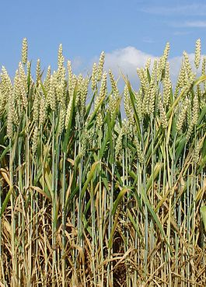 | Пшени́ца (лат. Tríticum)  род травянистых, в основном однолетних, растений семейства Злаки, или Мятликовые (Poaceae), ведущая зерновая культура во многих странах, в том числе и России.  Получаемая из зёрен пшеницы мука идёт на выпекание хлеба, изготовление макаронных и кондитерских изделий. Пшеница также используется как кормовая культура, входит в некоторые рецепты приготовления спиртных напитков
Пшеница мягкая (Triticum aestivum), типовой вид рода Triticum  Научная классификация  Домен: Эукариоты  Царство: Растения  Отдел: Цветковые  Класс: Однодольные  Порядок: Злакоцветные  Семейство: Злаки  Род: Пшеница  Международное научное название  Triticum L. | Ареал  Ареалы происхождения (жёлтый) и выращивания (голубой)

Исследовательская группа № 3.Работая с коллекцией семян, колосков разных сортов пшеницы, справочником «Зерновые культуры», изучает ботанические особенности пшеницы и представляет свою работу в виде обобщающей схемы.
3.Ботаническое описание зерновой культуры пшеницы
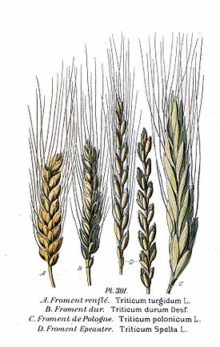 | 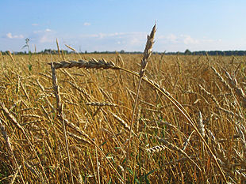
Схема «Строение колоса зерновой культуры» | Пшеничное поле на ОНО опорный пункт Митрофановский
Однолетние травянистые растения 30—150 см высотой. Стебли прямостоячие, полые или выполненные. Влагалища почти до основания расщеплённые, на верхушке обычно с ланцетными ушками; язычки 0,5—2 (3) мм длиной, перепончатые, обычно голые. Листья 3—15 (20) мм шириной, обычно плоские, линейные или широколинейные, голые или волосистые, шероховатые. Корневая система мочковатая.
Общее соцветие — прямой, линейный, продолговатый или яйцевидный, сложный колос длиной от 3 до 15 см, с не распадающейся или распадающейся при плодах на членики осью. Колоски одиночные, расположены на оси колосьев двумя правильными продольными рядами, сидячие, все одинаковые, 9—17 мм длины, с (2) 3—5 тесно сближенными цветками, из которых верхний обычно недоразвит; ось колоска очень коротковолосистая, без сочленений, с короткими нижними члениками и более длинным самым верхним члеником.
Колосковые чешуи обычно 6—15 (редко 25—32) мм длиной, продолговатые или яйцевидные, кожистые, реже перепончатые, вздутые, неравносторонние, вверху неравнобоко усечённые, голые или коротковолосистые, с (3) 5—11 (13) жилками, из которых 1—2 жилки значительно более развитые и выступающие в виде более-менее крылатых килей, на верхушке с 1—2 зубцами, из которых более крупный иногда переходит в прямую ость до 5 см длиной.
Нижние цветковые чешуи 7—14 (реже 15—20) мм длиной, от яйцевидных до продолговатых, кожистые, гладкие, шероховатые или коротковолосистые, с 7—11 (15) жилками, без киля, на верхушке переходящие в зубец или ость до 18 см длиной; каллус очень короткий, тупой.
Верхние цветковые чешуи обычно немного короче нижних, по более-менее крылатым килям очень короткореснитчатые; цветковые плёнки в числе 2, обычно цельные, по краю реснитчатые.
Тычинок 3, с пыльниками 2—4,5 мм длиной. Зерновки 5—10 мм длиной, свободные, толстые, наверху слегка волосистые, овальные или продолговатые, глубоко желобчатые. Крахмальные зёрна простые.
Хромосомы крупные; основное число хромосом равно 7.
Растения яровые или озимые.
Исследовательская группа № 4. Изучает многообразие сортов зерновой культуры пшеницы. Особое внимание отводится сортам, произрастающим в нашей местности. Для этого проводится анализ сортового разнообразия зерновых, проходящих экологическое сортоиспытание на Опытном Поле

4.Сорта зерновой культуры пшеницы
Ни один злак не имеет столько видов и сортов, как пшеница. Каждая страна, кроме общераспространённых сортов пшеницы, имеет и свои местные.
Сельскохозяйственная классификация не вполне сходится с делением, принимаемым ботаниками. Характеристика разных сортов пшеницы определяется формами вегетативных органов, стебля и колоса, а также различием во внешнем виде зёрен и их химическим составом. Настоящие, или собственно пшеницы дают соломину упругую и гибкую, не разбиваемую на части при молотьбе, колос на соломине сидит крепко, зёрна в нём голые и при молотьбе легко отделяются от облегающих их цветочных плёнок. Вторая группа, полбы, характеризуется обратными признаками, а именно: соломина их очень ломкая, при молотьбе легко разбивается, колос также легко отрывается от соломины, зёрна крепко облегаются плёнками и отделяются от них с большим трудом. С этими двумя группами соотносится деление пшениц на мягкие и твёрдые, с причислением к этим группам пшеницы английской (Triticum turgidum) и пшеницы польской (Triticum polonicum), соответственно.
Мягкие пшеницы имеют соломину тонкостенную и по всей длине полую, английские, напротив, имеют соломину толстостенную и вверху близ колоса заполненную губчатой массой, а твёрдые и польские пшеницы такой массой заполнены бывают всегда.
Колос у мягких пшениц шире и короче, чем у пшениц твёрдых, зато у последних наружные плёнки облегают колоски гораздо плотнее, почему зерна из них на корню не осыпаются, но труднее выделяются при молотьбе.
Также у пшениц отличается величина остей. У мягких пшениц остей или вовсе не бывает, или они сравнительно не длинны — не превышают длины колоса. У английских ости всегда бывают и несколько более развиты, чем у пшениц мягких, но особенно по длине остей и сильному развитию их выделяются пшеницы твёрдые. Они в 2—3 раза бывают длиннее колоса. У польских пшениц ости также довольно длинные.
Названные группы пшениц также отличаются зёрнами. Эти отличия касаются как внешнего вида зёрен, так и химического состава. Одни зёрна более короткие, в середине пузатые, другие, напротив, более длинные и ребристые, чем широкие. (Особенно длинны зёрна у пшеницы польской, чем она похожа на зёрна ржи, почему прежде называли такую пшеницу исполинской (ассирийской или египетской) рожью). У одних зёрна при раздавливании легко сплющиваются и обнаруживают внутренность белую, мучнистую, у других, напротив, от раздавливания зёрна распадаются на неправильные куски и внутренность их прозрачная с желтоватым оттенком. Последние называются стекловидными, они обыкновенно хрупки и тверды, мучнистые же, наоборот, мягки. Связь между частицами у мучнистых зёрен сравнительно слабая, у стекловидных же гораздо значительнее.
Между этими двумя типами встречается средняя форма, зёрна которой бывают то мучнистые, то стекловидные, а иногда одно и то же зерно имеет мучнистое ядро, а в остальной его массе рассеяны пятна, напоминающие пшеницу стекловидную. К таким сортам принадлежат вошедшие у нас в культуру, по рекомендации профессора Стебута, венгерские сорта пшеницы — банатская и тэйская. К числу мягких пшениц у нас в России относятся: гирка, сандомирка, костромка, куявская и другие безостые пшеницы, из остистых же: белоколоска, самарка, красноколоска, саксонка и др.; те и другие бывают озимые и яровые. Твёрдые же пшеницы все яровые и все остистые; сюда относятся белотурка, кубанка, краснотурка, гарновка, черноколоска и другие.

Исследовательская группа № 5. Изучает технологию возделывания яровых сортов пшеницы и представляет виде выступления, сопровождающегося демонстрацией слайдов презентации.

5.Технология возделывания яровой пшеницы
Предшественники.
Яровую пшеницу размещают в севооборотах после многолетних и однолетних бобовых трав, зернобобовых и пропашных культур, кроме подсолнечника, после которого поле бывает сильно засорено падалицей, что делает его плохим предшественником.Иногда яровую пшеницу высевают после озимой пшеницы. Однако это нежелательно, поскольку ведет к накоплению болезнетворной инфекции и вредителей пшеницы.
Обработка почвы под яровую пшеницу зависит от зоны, предшественника, засоренности, склона и других особенностей поля и почвы. При этом важно провести систему зяблевой обработки почвы сразу же или вскоре после уборки предшественника. Это повышает влагозапасы в почве, уменьшает число сорняков и вредителей.
- После уборки многолетних трав проводят дисковое лущение, а затем через 2-3 недели - вспашку плугом с культурными отвалами и предплужниками на 20-22 см, заделывая пласт на дно борозды так, чтобы трава не смогла отрасти и засорить посевы.
- После зернобобовых, стерневых и других рано убираемых предшественников засоренные корнеотпрысковыми сорняками поля обрабатывают по типу улучшенной зяби или полупаровой обработки зяби
- После кукурузы и подсолнечника обработка почвы включает в себя перекрестное дискование и вспашка плугами с предплужниками на глубину
- 20-22 см. После свеклы и картофеля почву пашут без предварительного лущения.
- На склонах необходима противоэрозионная обработка, уменьшающая сток воды и смыв почвы паводками и ливнями.
- Боронование зяби весной в два следа проводят челночным способом, но лучше - путем диагонально-перекрестного движения агрегата борон БЗТС-1,0, сцепленных в один ряд.
- Посевное ложе создают предпосевной культивацией на глубине посева семян культиваторами КПС-4 или др. в агрегате с при сильных ветрах и быстром нарастании температуры весной.
- Все полевые работы весной нужно проводить гусеничными тракторами Т-150, ДТ-75 и др., не так сильно уплотняющими почву, как колеса тракторов К-701, Т-150К и др.
Удобрение. Яровая пшеница (особенно твердая) требовательна к плодородию почвы и хорошо отзывается на полное удобрение и особенно -на азотные и азотно-фосфорные туки. На 1 ц зерна с сответствующим количеством соломы яровая пшеница в среднем потребляет около 4 кг азота, 1 кг - Р2О5 и 2,5 кг - К2О. Для получения урожая сильного или твердого зерна 30-35 ц/га норма удобрений примерно составляет N45-60Р40-60К20-40. Нормы удобрений необходимо дифференцировать в зависимости от зоны, предшественника, плодородия почвы и др.
Посев. Для посева используют крупные отсортированные семена (масса 1000 зерен - 35-40 г для мягкой и не менее 40 г - для твердой пшеницы), полученные с высокоурожайных участков. Их обеззараживают путем инкрустации так же, как и семена озимой пшеницы предупреждая развитие головни, корневой гнили и плесневения семян.
Глубина посева яровой пшеницы 4-5 см. При необходимости ее можно увеличить до 7-8 см, но при этом затягивается появление всходов и снижается полевая всхожесть. Семена должны находиться во влажной почве, на плотном ложе.
Норма высева. В ЦЧР твердой пшеницы высевают обычно 5-6 млн, мягкой - 4-5 млн всхожих семян на 1 га. В благоприятных условиях, обеспечивающих высокую полевую всхожесть, кустистость и выживаемость растений, можно использовать значительно меньшие нормы высева (1,5-2 млн шт/га), обеспечивающие оптимальную густоту продуктивного стеблестоя к уборке (450-550 шт/м ). Посев яровой пшеницы может быть с технологической колеей и без нее.
Уход. В сухую ветренную погоду сразу после сева яровой пшеницы почву прикатывают кольчато-рубчатыми катками. Это улучшает контакт семян с почвой, подтягивает влагу к семенам из нижних слоев почвы, ускоряет появление всходов.
Для борьбы с почвенной коркой и нитевидными проростками сорняков проводят мелкое довсходовое боронование через 3-5 дней после сева.
Для борьбы с овсюгом применяют триаллат, 50% к.э., или авадекс БВ, 48% к.э. в дозе 2,5 л/га с одновременной заделкой в почву на глубину 3-5 см предпосевной культивацией. Для защиты посевов от мучнистой росы, корневых гнилей, ржавчинных и других болезней в фазы трубкования и колошения посевы пшеницы опрыскивают фундазолом, 50 % с.п., байлетоном, 25% с.п., тилтом , 25% к.э. - по 0,5 кг/га и др.
В борьбе с личинками хлебной жужелицы, вредной черепашки, пья-вицы, хлебными .блошками, зерновой совкой и другими применяют БИ-58, 40% к.э., волатон, 50% - по 1,5 л/га, децис, 2,5% к.э.-0,25 л/га, цимбуш, 10 % к.э.- 0,5 л/га и др.
Для предупреждения полегания посевы яровой пшеницы опрыскивают раствором препарата тур (4 л/га) в начале выхода растений в трубку. Возможно совместное применение тура с гербицидами или фунгицидами, если их смешивание допустимо.
Уборка. Уборка яровой пшеницы должна быть своевременной, без потерь величины и качества урожая. Применяют раздельное и прямое комбайнирование.

Исследовательская группа № 6. Изучает технологию возделывания озимых сортов пшеницы и представляет виде выступления, сопровождающегося демонстрацией слайдов презентации.

6.Технология возделывания озимой пшеницы
Озимая пшеница очень требовательна к предшественникам, от них зависит наличие влаги и питательных веществ в почве ко времени ее сева, дружность появления и развитие всходов, фитосанитарное состояние посевов, урожайность и качество зерна. Озимые посевы в севооборотах размещают по чистым, занятым, сидеральным парам и по непаровым предшественникам.
Обработка почвы. В чистом пару необходимо обеспечить прорастание семян сорняков, уничтожение их всходов и сохранение влаги. Паровая система обработки почвы состоит обычно из лущения стерни, осенней (черный пар) или весенней (ранний пар) вспашки почвы и 4-5-ти культивации летом. Рано весной при физической спелости почвы пар боронуют и выравнивают.
Удобрение. Удобрение - основной резерв увеличения урожайности и улучшения качества зерна озимой пшеницы. Она отзывчива на удобрения. В среднем на создание 1 ц зерна с соответствующим количеством соломы озимая пшеница сильных сортов интенсивного типа расходует азота около 4 кг, фосфора - 1,3, калия - 2,3 кг. Расчетные дозы удобрений для получения 50-60 ц/га сильного зерна составляют примерно N120-l50Pl20-l40K80-100.
Например, в опытах Воронежского госагроуниверситета на выщелоченном черноземе предел повышения урожайности озимой пшеницы (53,2 ц/га) на фоне Р120К90 по черному пару достигал при внесении N50 (в две подкормки), по гороху на зеленый корм (54,3 ц/га) - при N50-100 (в 2-3 подкормки), а после ячменя он не был достигнут (48,7 ц/га) и при N150 (4 подкормки).
Посев.На посев важно использовать семена, прошедшие послеуборочное дозревание и имеющие высокую (не менее 92 %) всхожесть и энергию прорастания. Ускоряет дозревание семян солнечный или воздухо-тепловой обогрев. Его проводят на току в течение 5-7 дней, рассыпав семена тонким (5-10 см) слоем, а в пасмурную погоду - в зерносушилке при температуре 20-25°С в течение 15-20 часов. Но лучше использовать не свежеубранные семена, а заготовленные в прошлом году. Это особенно актуально в годы с дождливым летом, когда от уборки до посева озимых проходит менее 30 дней.
Подготовка семян к посеву сводится к их сортировке, воздушно-тепловому обогреву и инкрустации, включающей: протравитель, препарат тур - 5 л/т, стимулятор роста, микроэлементы, пленкообразователь и 10-15 л воды на 1 т.
Сроки сева сильно влияют на кустистость, закалку, перезимовку и на урожайность. Оптимальные сроки сева озимой пшеницы обычно совпадают с наступлением в конце лета среднесуточной температуры воздуха 1б-15°С. Необходимо, чтобы от начала всходов до прекращения роста (при наступлении среднесуточной температуры +5°С) озимые вегетировали около 45-50 дней по чистым парам, 50-55 (до 60) - по занятым парам и непаровым предшественникам и могли бы набрать сумму температур выше +5°С 550-580°С.
Способы посева - узкорядный, перекрестный и обычный рядовой. В последние годы при дефиците горючего перекрестный посев в хозяйствах почти не применяют. Лучшее направление посева - поперек склона, что уменьшает сток воды и смыв почвы. На равнинных полях - в северо-южном направлении. Это улучшает освещение растений утром и вечером, уменьшает перегрев их в полуденные часы.
Норму высева семян озимой пшеницы 3-4 до 5 млн шт семян на 1 га, а в неблагоприятных (недостаток влаги, поздний посев и т.п.) - 5,5-6,0 млн. Норму высева дифференцируют с учетом сорта, предшественника, удобрения, срока сева и т.п.
Глубина посева при надежном увлажнении посевного слоя почвы - 4±1 см. Однако, чтобы приблизить семена к влажной почве, глубину посева увеличивают до 5-6 и даже до 8 см. При отсутствии доступной влаги в посевном слое нужно ждать дождя до предельно допустимого срока сева, вполне возможно, что вместо озимой пшеницы придется весной сеять яровую.
Уход. Уход за посевами сводится к послепосевному прикатыванию, ранне-весеннему боронованию и защите посевов от всевозможных повреждений.
Для защиты от вымерзания необходимо накопить на посевах озимых слой снега 20-25 см. Лучший способ снегозадержания - растительные кулисы.
Весной, при поспевании почвы, озимые обычно боронуют средними боронами в один след. Для предупреждения полегания растений посевы пшеницы опрыскивают раствором тура (3-4 кг/га д.в. в 100 л воды) в конце весеннего кущения - начале трубкования. Для защиты от мучнистой росы в фазу кущения опрыскивают фунгицидом (фундазол, байлетон, тилт, фалькон и др.).
В фазы трубкования и колошения тоже возможны обработки посевов фунгицидами (тилт, байлетон - 0,6 кг/га, фалькон 0,5 кг/га и др.) для защиты растений от ржавчины и других болезней.
В период цветения и налива зерна против личинок вредной черепашки и других вредителей применяют БИ-58, децис, сумицидин и др.
Посевы обрабатывают ядохимикатами при достижении пороговой численности вредителей. Опрыскивание посевов проводят опрыскивателями ПОМ-630-1, Кертитокс К-35/22М и др. по технологической колее.
Уборка. Озимую пшеницу убирают как раздельным способом, так и прямым комбайнированием. Скашивание в валки проводят жатками ЖВС-6, ЖВН-6 и др. в середине восковой спелости при влажности зерна 35-20 % в течение 5-7 дней. После 3-4-дневной сушки до влажности зерна 18-14 % валки подбирают и обмолачивают комбайном "Нива", "Дон 1500" и др. На току зерно сразу же очищают на ЗАВ-20, ЗАВ-40 и подсушивают. При достижении полной спелости пшеницу убирают прямым комбайнированием. Общая продолжительность уборки должна быть не более 10 дней. Иначе неизбежны потери зерна от осыпания.
Исследовательская группа № 7. Изучает вредителей зерновых культур. Как результат представляет карты основных видов вредителей и схему периодов защиты зерновых культур.
7. Вредители зерновых культур
Видовой состав вредных насекомых на посевах зерновых культур
Вредные фитофаги на посевах зерновых могут быть представлены как многоядными, так и специализированными вредителями. Из многоядных часто вредят проволочники, гусеницы озимой и других подгрызающих совок, личинки ростковых мух и другие вредители. Более разнообразны и многочисленные специализированные вредители: шведские мухи, зеленоглазка, озимая муха, злаковые тли, трипсы, цикадки, пьявицы, пилильщики, клопы и ряд других. Некоторые из них (цикадки и тли) являются переносчиками возбудителей вирусных болезней растений, что усиливают их вредоносность.
Потери урожая зерновых культур, вызываемые вредными насекомыми, могут быть весьма значительными (до 15-20 ц/га и более). Необходимо хорошо знать особенности развития этих вредителей, технологию безопасного применения методов и средств борьбы с ними, направленных на сохранение урожая.
Вредители зерновых культур
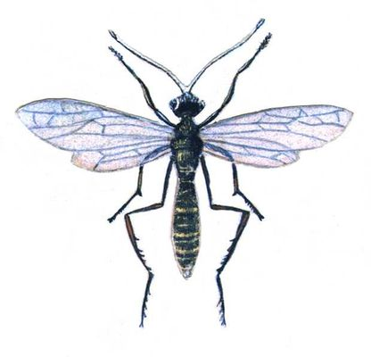  Стеблевой хлебный пильщик, самка (длина тела 8—9 мм) | 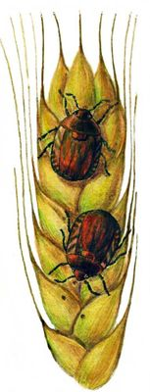  Клоп черепашка вредная (длина тела 12 мм)
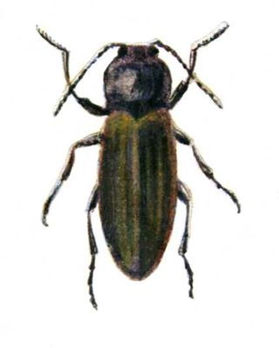  Щелкун полосатый, жук (длина тела 7,5—10 мм). | 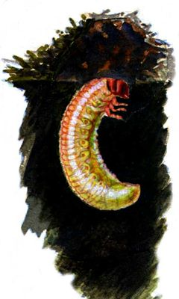  Хлебный жук кузька, личинка.
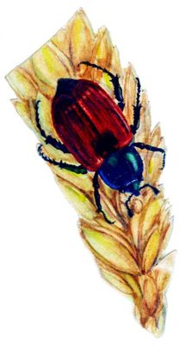  Хлебный жук кузька, жук (длина 13—16 мм). | 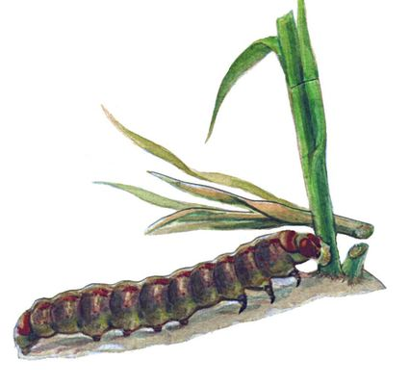  Карадрина, гусеница

Периоды защиты зерновых культур от вредителей
Период защиты растений | фазы развития растений | Основные элементы растений, формирующие их продуктивность | Доминантные виды вредителей, снижающие продуктивность растений
Первый | всходы – кущение | Густота растений, коэффициент кущения, габитус растений | Проволочники, ростковая муха, шведские мухи первого поколения, обыкновенная черемуховая тля
Второй | начало выхода в трубку - стеблевание | Число колосков в колосе, фертильность цветков | Злаковые мухи, злаковый минер, листовые пилильщики, пьявица, обыкновенная черемуховая тля, большая злаковая тля, трипсы.
Третий | колошение - формирование зерна | Озерненность, величина и масса зерновки | Большая злаковая тля, злаковые трипсы, шведские мухи и зеленоглазка второго поколения, меромиза летнего поколения.

Исследовательская группа № 8. Изучает по историческим источникам историю возделывания человечеством культуры пшеницы. Представляет свою работу в форме презентации.
8. История возделывания человечеством культуры пшеницы
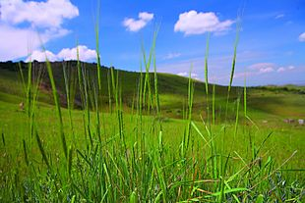 | 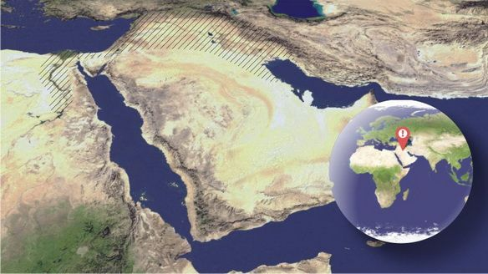
Дикая пшеница Эребунийского заповедника — Пшеница араратская (Triticum araraticum) | Плодородный полумесяц.  Он считается первым из центров, где зародились земледелие и скотоводство, появившиеся в каменном веке.
Культурная пшеница происходит из ближневосточного региона, известного как плодородный полумесяц. Судя по сравнению генетики культурной и дикой пшеницы, наиболее вероятная область происхождения культурной пшеницы расположена близ современного города Диярбакыр в юго-восточной Турции.
Пшеница была одним из первых одомашненных злаков, её культивировали ещё в самом начале неолитической революции. Можно с уверенностью утверждать, что древние люди могли использовать в пищу дикорастущую пшеницу, однако особенностью дикой пшеницы является тот факт, что зёрна сразу же осыпаются после созревания, и их невозможно собрать. Вероятно, по этой причине древние люди использовали в пищу незрелые зёрна. Напротив, зёрна культурной пшеницы держатся в колосе до тех пор, пока не будут выбиты при обмолоте. Анализ древних колосков, найденных археологами, показывает, что в период от 10200 до 6500 лет назад пшеница была постепенно одомашнена — постепенно повышался процент зёрен, несущих ген, дающий устойчивость к осыпанию. Как видно, процесс одомашнивания занимал очень длительное время и переход к современному состоянию происходил скорее под влиянием случайных факторов, а не был результатом целенаправленной селекции. Другими исследователями отмечается, что селекция первых сортов осуществлялась по прочности колоса, который должен выдерживать жатву, по устойчивости к полеганию и по размеру зерна. Это вскоре привело к утрате культурной пшеницей способности размножаться без помощи человека, так как её способность к распространению зерен в диких условиях была сильно ограничена.
Исследователи выделяют три местности в северном Леванте, где наиболее вероятно произошло появления культурной пшеницы: близ населённых пунктов Иерихон, Ирак-эд-Дубб и Тель-Асвад, а несколько позже и в юго-восточной Турции.
Распространение культурной пшеницы из региона её происхождения отмечается уже в 9 тысячелетии до н. э., когда она появилась в районе Эгейского моря. Индии пшеница достигла не позже 6000 г до н. э., а Эфиопии, Пиренейского полуострова и Британских островов — не позже 5000 г до н. э. Ещё через тысячу лет пшеница появилась в Китае. Предполагают, что одомашнивание пшеницы могло происходить в разных регионах, но дикая пшеница произрастает далеко не везде, и археологические доказательства её раннего одомашнивания где-либо кроме Ближнего Востока отсутствуют.
В 7-м тыс. до н. э. культуры пшеницы стали известны племенам культуры Неа-Никомедия в Северной Греции и Македонии, а также распространились в Северную Месопотамию — хассунская культура, культура Джармо.
К 6-му тыс. до н. э. культура пшеницы распространилась в южные области (буго-днестровская культура, культура Караново в Болгарии, культура Кёрёш в Венгрии, в бассейне реки Кёрёш).
В 6-м тыс. до н. э. племена тассийской культуры принесли культуру пшеницы в Северо-восточную Африку (Средний Египет).
В Священном Писании Земля обетованная почти постоянно называется землёй пшеницы (видимо, из-за изобилия этого злака): злачное место (буквально хлебное место) или Рай. Известна евангельская притча о работнике, засеявшем поле пшеницей: пока он спал, его враг посеял между рядами пшеницы сорную траву — плевелы. Работник дал зерну созреть и только потом отделил хорошее зерно от плохой травы. Иисус так растолковал значение притчи своим ученикам: враг — это Сатана, хорошее и плохое семя — праведник и грешник, а жатва — синоним Страшного Суда, когда жнецы, Божьи ангелы, явятся отделить избранных от осуждённых.
В христианском искусстве пшеница символизирует хлеб причастия в соответствии со словами Спасителя, преломившего хлеб на Тайной вечере: «Это — Моё тело». У славян зёрна пшеницы были символом богатства и жизни, предохраняли человека от порчи.
К началу нашей эры растение известно практически по всей территории Азии и Африки; в эпоху римских завоеваний злак начинают культивировать в разных уголках Европы. В XVI—XVII веках европейские колонисты завезли пшеницу в Южную, а потом и в Северную Америку, на рубеже XVIII—XIX веков — в Канаду и в Австралию. Так пшеница получила повсеместное распространение.
«Плодородный полумесяц»
Плодородный полумесяц – это условное название региона на Ближнем Востоке, в котором в зимние месяцы наблюдается повышенное количество осадков.
Полумесяц занимает современные территории Ливана, Палестинской автономии, большую часть Израиля, Сирии, Ирака, юго-восток Турции и северо-запад Иордании. Иногда в его состав включают также долину нижнего течения Нила (Египет).
С начала 11-го тысячелетия до н. э. в Плодородном полумесяце (Юго-Западная Азия) быстро развиваются умения и приспособления, изобретенные для того, чтобы извлечь максимальную пользу из нового изобилия диких зерновых. В число этих изобретений входили серпы с кремниевым лезвием, укрепленные в деревянной или костяной рукоятке, для срезания стеблей дикого хлеба, корзины, в которых зерно переносилось к месту обитания, ступы и пестики или каменные блоки для размельчения и лущения, метод прокаливания зерен на огне, благодаря которому при хранении они не давали ростков, наконец ямы – хранилища, выкапываемые в земле и иногда промазываемые глиной. Свидетельства о наличии этих навыков во множестве можно обнаружить на стоянках охотников-собирателей Плодородного полумесяца начиная с рубежа 12–11-го тысячелетий до н. э.
Начало сельскому хозяйству в Плодородном полумесяце положили такие культуры, как пшеница-двузернянка, пшеница-однозернянка. А также ячмень, горох, нут, вика четкообразная, лен. В Евразии сельское хозяйство распространялось куда быстрее, чем в Америке и Африке. Этот факт сыграл свою роль в ускоренной экспансии евразийской письменности, металлургии, технологий и имперских государств. Самые древние образцы культурной пшеницы-двузернянки происходят из региона Плодородного полумесяца и относятся к 8500 году до н. э.

Самый древний хлеб
Египтяне, считая зерна пшеницы святыней, клали их в могилы с умершими. Зерно было обнаружено в гробницах фараонов, захороненных более пяти тысяч лет назад. В одной из египетских пирамид был обнаружен хлеб, которому, как утверждают археологи, четыре тысячи лет. Этот самый древний в мире хлеб хранится ныне в Лондоне, в Британском музее.

Хлебные ритуалы
Посев и сбор зерновых культур: пшеницы, ячменя, кукурузы – с древних времен сопровождался ритуалами. Так, в землях Европы люди верили, что дух, обитающий в хлебном поле, уходит в еще не сжатое зерно. Поэтому никто не хотел срезать последнюю несжатую полоску. Жнецы по очереди метали в нее серпами до тех пор, пока не срезали все колосья. У шотландцев, наоборот, срезание последних колосьев было почетной обязанностью. Они считали, что в этот миг на жнеца или жницу переходила благотворная сила духа зерна. Последний сноп связывали так, чтобы он напоминал женскую фигуру, и нарекали Матерью хлеба. Это был особый, строго соблюдавшийся обряд.

Богиня хлеба
В Европе почитали двух богинь – Мать хлеба и Деву хлеба. В Древней Греции это Деметра и ее дочь Персефона; у римлян – Церера и Прозерпина. На звездном небе богиня Деметра – это созвездие Девы. На старинных звездных картах и в атласах оно изображалось в виде крылатой девушки, держащей в руке зрелый пшеничный колос. А самую яркую звезду созвездия, альфу Девы, назвали Спика, "колос".
«Хлебные традиции»
С историей хлеба связано очень много обрядов, традиций. В Польше при рождении девочки закладывают тесто, замешанное на меду. Подобно сыру, тесто зреет до дня ее свадьбы. В Словакии пряник, выпеченный из медового теста, по народному обычаю преподносят невесте. Она хранит его в сундуке и вручает в день свадьбы своей дочери. А у нас в России дорогих гостей и невесту встречают хлебом-солью.

«Памятник пекарю»
В Риме сохранился 13-метровый памятник Марку Вергилию Эврисаку, пекарю, предпринимателю. Сын греческих эмигрантов, выходец из семьи мельников и пекарей, он в 173 году до н. э. создал большую пекарню и снабжал хлебом всю столицу.

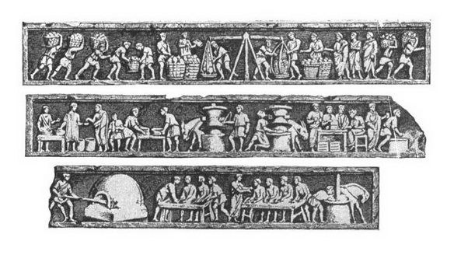

Памятник Марку Вергилию Эврисаку, пекарю.

На рельефах с памятника Эврисаку изображено приготовление хлеба на разных его стадиях. Ослы работают на двух мельницах, работники у стола сеют муку, хозяин берет пробу муки. Машину для вымешивания теста вращает осел. Погонщик следит за тем, хорошо ли тесто вымешано. На двух больших столах тесто раскатывают и формуют.
Исследовательская группа № 9. Изучает хозяйственное значение зерновой культуры пшеницы.
10. Значение зерновой культуры пшеницы

Зерно пшеницы – ценный пищевой продукт
Пищевая ценность на 100 г продукта 360 ккал
Энергетическая ценность 1505 кДж

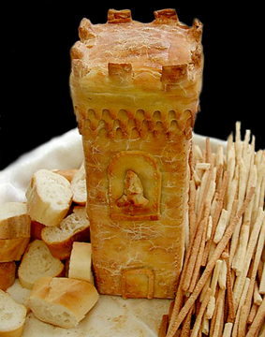 | Белки | до 14 г
 | Жиры | 2-2,5 г
 | Углеводы | 68-71 г
 | — крахмал | 65-68 г
 | — дисахариды | 3 г
 | — пищевые волокна | 10 г

Использование пшеницы в медицине
Пшеничный крахмал (лат. Amylum Tritici) имеет зёрна двух типов: крупные размером 26—30 мкм и мелкие — 6—7 мкм, зёрна круглые и плоские. Применяется в медицине в присыпках и мазях, как обволакивающее (в клизмах), в хирургии для неподвижных повязок из крахмальных бинтов.
Зародыши пшеницы содержат значительное количество питательных и биологически активных веществ. Экстракт зародышей пшеницы — это иммуномодулятор, который способен увеличить сопротивляемость организма действию негативных внешних факторов.
В медицине и косметологии экстракт зародышей пшеницы предлагается как средство, обладающее противоожоговым эффектом, ускоряющее заживление ран, язв и ожогов. Это обусловлено влиянием экстракта зародышей пшеницы на фибробласты, которые играют основную роль в заживлении ран и активации грануляционного процесса. Под влиянием экстракта зародышей пшеницы происходит увеличение количества фибробластов (повышение митоза) и проникновение фибробластов в рану, повышению активности орнитиндекарбоксилазы и гидролиза фосфолипида инозитола, увеличению ёмкости синтеза и высвобождению гликозаминогликанов и коллагеновых волокон, что играет решающую роль в процессе затягивания раны. В косметологии используется также в качестве омолаживающего средства. Благодаря содержанию селена и каротиноидов, которые обладают антиоксидантными свойствами, зародыши пшеницы препятствуют действию свободных радикалов. Таким образом, экстракт зародышей пшеницы укрепляет стенки сосудов, предупреждает старение и появление опухолей.

Использование пшеницы во флористике
Колосья пшеницы используются во флористике для придания композициям и букетам деревенского колорита. Кроме того, из колосков и стеблей плетут различные игрушки и украшения. Во флористическом дизайне принято латинское название этого злака — Triticum.

Хозяйственное значение
Пшеница — одна из основных продовольственных культур. Из общего мирового производства зерна на долю пшеничного приходится около 27%.
Зерно питательно, калорийно, содержит много белка, углеводов. Его легко хранить, транспортировать, перерабатывать в муку, крупу и др. продукты. Зерно, отруби и др. отходы помола — ценный концентрированный корм, сырьё для комбикормовой промышленности. Солому используют в качестве грубого корма и на подстилку, а также для производства бумаги, картона, упаковочного материала, плетения корзин, шляп и т.п. Зелёную массу пшеницы скармливают скоту.

Викторина «Какой бывает Хлеб в разных странах?»
Учащимся предлагается интеллектуальная игра на знание различных видов хлебных изделий, производимых в разных странах, а также особенностей их производства. Команды в результате жеребьевки определяют виды стран, о хлебе которых будет идти речь в игре. Команды выбирают для соперников изображение хлебобулочного изделия. Играющая команда должна определить страну – производитель. Также играющая команда должна как можно больше рассказать о производстве хлеба в этой стране. Команда, больше всего определившая правильно страны – производители и предоставившая больше интересной информации о выпечке данного хлеба, становится победителем викторины.
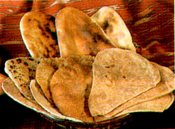  Индийский хлеб | 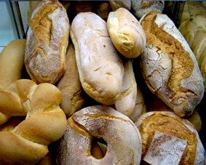  Английский хлеб
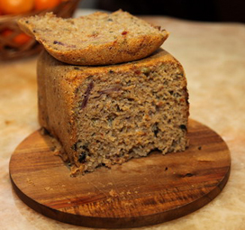  Итальянский хлеб | 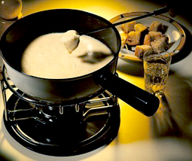  Швейцарский хлеб
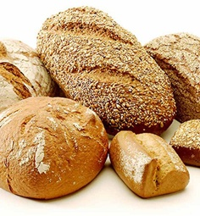  Хлеб из Германии | Французский хлеб
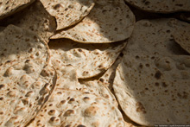  Иранский хлеб | 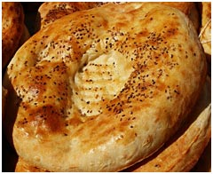  Узбекский хлеб
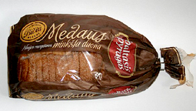  Хлеб из Прибалтики | Хлеб из Армении
Грузинский хлеб | 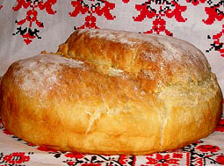  Украинский хлеб
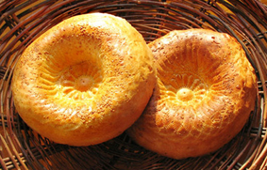  Узбекский хлеб | Русский хлеб

Практикум учащихся Митрофановской СОШ по изучению злаковых культур и агротехники их возделывания на опытных полях ОНО опорного пункта «Митрофановский»

 | 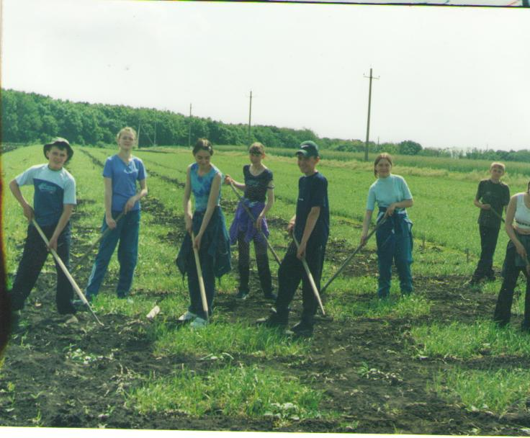
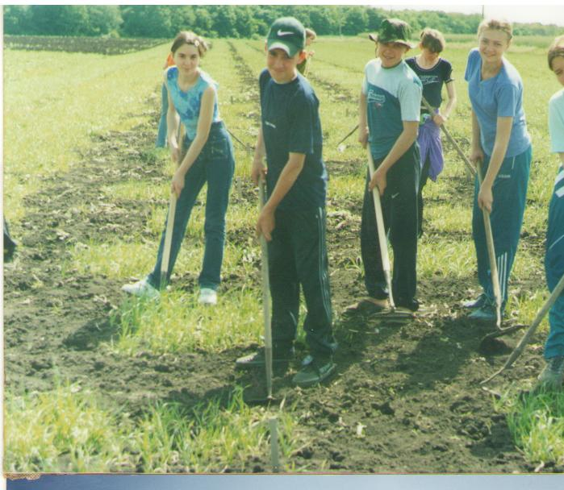 | 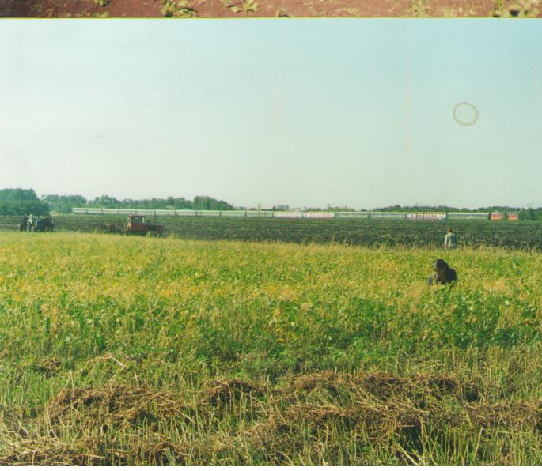
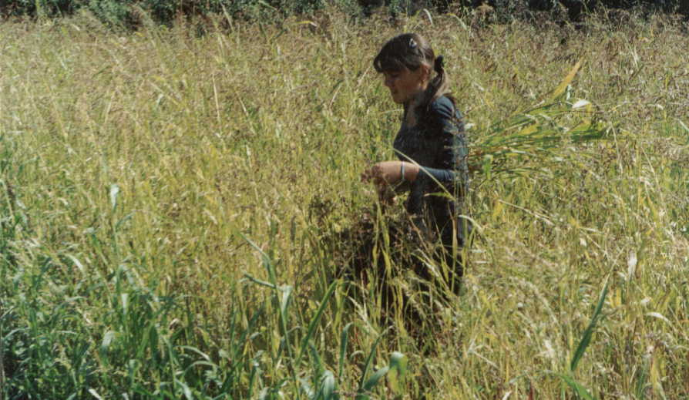 | 